Развитие тонкой моторики пальцев рук. Пальчиковая гимнастика

Установлено, что развитие тонких движений пальцев рук положительно влияет на функционирование речевых зон головного мозга. В психическом развитии человека очень многое определяется тем, насколько он управляет своими руками, причем зависимость эта очень сложная: развитие центральной нервной системы позволяет ребенку соотнести то, что он видит, слышит, с направлением и траекторией движения, которые он осуществляет, а совершенствование движений рук, в свою очередь, ускоряет развитие речевого центра головного мозга и, следовательно, способствует умению говорить. Один из навыков, который должен быть сформирован к тому времени, когда ребенок пойдет в школу,- это развитие точных движений (тонкой моторики).
При составлении упражнений по развитию тонкой моторики необходимо использовать движения сжатия, растяжения, расслабления. Для разностороннего, гармоничного развития двигательных функций кисти руки, необходима тренировка всех трех типов составляющих – и сжатия, и растяжения, и расслабления. Одним словом для получения максимальной пользы, упражнения должны быть построены таким образом, чтобы:
- сочетались сжатие, растяжение, расслабление кисти;
- использовались изолированные движения каждого пальца.
Обычно при рисовании, лепки и других видах продуктивной деятельности в большей степени используются три пальца: большой, указательный средний. А мизинец и безымянный находятся вне повседневной деятельности, обычно пассивны. Составляя последовательность упражнений на развитие тонкой моторики кисти рук, учитываем это, задействуем на все пальцы.
Родители в свою очередь дома могут также использовать многие упражнения. Предметы с которыми можно проводить эти упражнения всегда есть в наличие – это крупы, природный материал, разный бросовый материал и т.д.

«Пальчиковый бассейн»

Легко сделать в домашних условиях: в большой прямоугольной коробке с низкими бортиками рассыпать горох или фасоль в 6-8см. проведение пальчиковой гимнастики в таком бассейне способствует активизации двигательной кинестезии. Поиск предметов различной фактуры и величины, формы с использованием этого тренажера позволяют максимльно активизировать тонкую моторику пальцев.

«Игры с карандашом, орехами, бусами»
Эти предметы можно сортировать, угадывать с закрытыми глазами, катать между большим и указательным пальцами, придавливать поочередно всеми пальцами обеих рук к столу, стараясь при этом делать вращательные движения.

«Игры с природным материалом»
Научить ребенка перекатывать пальцами одной руки два грецких ореха (камешка, каштана), - совсем не трудно, для начала предложите покатать между ладошками шестигранный карандаш. Все это оказывает прекрасное тонизирующее и оздоравливающее действие. Этот простой и эффективный массаж способствует притоку крови к нервным окончанием на пальчиках последовательно, посылаются импульсы в головной мозг.
В старшем дошкольном возрасте работа по развитию тонкой моторики и координации движений руки должна стать важной частью подготовки к школе, в частности к письму.

Почему так важно для детей развитие тонкой моторики рук?
Дело в том, что в головном мозге человека центры, отвечающие за речь и движения пальцев рук, расположены очень близко. Стимулируя тонкую моторику и активизируя тем самым соответствующие отделы мозга, мы активизируем и соседние зоны, отвечающие за речь.
Однако даже если речь ребенка в норме – это вовсе не значит, что ребенок хорошо управляется со своими руками. Если в возрасте 4-5 лет завязывание шнурков вызывает у ребенка затруднения, а из пластилина кроме шариков и колбасок ничего не лепится, если в 6 лет пришивание настоящей пуговицы – невыполнимая задача, значит и ваш ребенок не исключение. К сожалению, о проблемах с координацией движений и тонкой моторики большинство родителей узнают только перед школой. Это оборачивается форсированной нагрузкой на ребенка: кроме усвоения новой информации, приходиться еще учиться удерживать в непослушных пальцах карандаш.
Больше всего на свете маленький ребенок хочет двигаться. Для него движение – способ познания мира. Значит, чем точнее и четче будут детские движения, тем глубже и осмысленнее знакомство ребенка с миром.
Умение выполнять мелкие движения с предметами развивается в старшем дошкольном возрасте. Именно к 6-7 годам в основном заканчивается созревание соответствующих зон коры головного мозга, развитие таких мышц кисти. Важно, чтобы к этому возрасту ребенок был подготовлен к освоению новых двигательных навыков (в том числе и письма), а не был вынужден исправлять неправильно сформированные старые. Изменение неправильно сформированного двигательного навыка требует много сил и времени как от ребенка, так и от родителей. Это не только осложняет обучение письму, но и, что особенно нежелательно, создает дополнительную нагрузку на центральную нервную систему ребенка на первом году обучения в школе.
Поэтому, работа по подготовке ребенка к обучению письму должна начинаться задолго до поступления в школу. Родителей должно насторожить, если ребенок активно поворачивает лист при рисовании или закрашивании. В этом случае ребенок заменяет умение менять направление линии при помощи тонких движений пальцев поворачиванием листа, лишая себя тренировки пальцев и руки. Если ребенок рисует слишком маленькие предметы, как правило, это свидетельствует о жесткой фиксации кисти при рисовании
Родители и педагоги, которые уделяют должное внимание упражнениям и играм, различным заданиям на развитие тонкой моторики и координации движений руки, решают сразу две задачи: во-первых, косвенным образом влияют на общее интеллектуальное развитие ребенка, во-вторых, готовят к овладению навыком письма.
В результате целенаправленного и систематического проведения упражнений по развитию тонкой моторики, ребенок научится ориентироваться на листе, складывать его, что разовьет координацию его рук и обеспечит ему глазной контроль за движением руки с тем или иным инструментом. Он будет свободно владеть техникой линейной графики, что в дальнейшем позволит избежать проблем с почерком и другими навыками письма. Разовьются его способности к анализу и синтезу впечатлений от окружающего мира. Сформируются понятия о плоскости, рельефе, объеме, пространстве и времени. что позволит ему в дальнейшем учиться без лишнего напряжения психических и физических сил.

Упражнения для пальчиков

1. Книжки - раскраски - самый простой и эффективный способ подготовки руки к письму. Это занятие тренирует мышцы детской руки, делает ее движение более сильными и координироваными. Единственное, что хочется посоветовать, пользоваться цветными карандашами, а не фломастерами, так как последние слишком мягки в рисовании и не требуют приложения даже незначительных усилий.
2. Копирование понравившихся рисунков на прозрачную бумагу. Особенно полезны орнаменты и узоры, так как в них присутствует большое количество изогнутых линий, что является хорошей подготовкой руки ребенка к написанию прописных букв.
3. Регулярные занятия с пластилином или глиной. Разминая, вылепливая пальчиками фигурки из этого материала, ребенок укрепляет и развивает тонкие мышцы руки.
4. Отщипывание. Для этой работы необходим всего лишь лист бумаги, от которого кончиками пальцев ребенок отщипывает клочки и создает своего рода аппликацию.
5. Нанизывание бус.
6. Застегивание и растегивание пуговиц, кнопок, крючков.
7. "Играем на барабане". Поочередные ритмические движения вверх - вниз указательными пальцами обеих рук. Остальные сжаты в кулак.
8. "Фонарики". Вращательные движения кистями обеих рук.
9. "Веселые брызги". Отрывистые движения кистями рук сверху вниз, распрямляя и сгибая пальцы в кулаки.
10. "Цветочек". Указательным пальцем правой руки выполняют вращательные движения по ровной ладошке левой руки ("будим цветочек"). Затем всеми пальцами правой руки гладят каждый палец левой руки от ладони до кончиков ("гладим лепестки"). Затем меняем руки.
11. "Легкий ветерок". Руки находятся на уровне лица ладонями внутрь. Одновременное сгибание и разгибание пальцев обеих рук.
12. "Колокольчик". Большой, указательный и средний пальцы правой руки собраны вместе, как будто держат колокольчик и встряхивают им. Затем те же движения выполняют левой рукой или двумя одновременно 9два колокольчика).
13. "Мы рисуем". Большой, указательный и средний пальцы правой руки собраны вместе, как будто держат воображаемый карандаш и "рисуют" на мольберте.
14. "Мотылек".
- руки в стороны, кисти рук расслаблены. Быстро перебирают всеми пальцами одновременно, передавая трепетное движение крыльев мотылька;
- обе руки подняты вверх над головой, ладони соединены с внешней стороны. Быстрое движение пальцами.
Все эти упражнения просты, не требуют специальной подготовки и организации, но являются чрезвычайно эффективными в подготовке руки ребенка к письму. Упражнения по развитию тонкой моторики руки можно проводить с дополнительными предметами.
Эти игры способствуют развитию тонкой моторики руки
РИСУНКИ ВСЛЕПУЮ
Это не просто забавная игра, в которую можно поиграть на досуге. Внимательные мамы возьмут ее на вооружение для развития у ребенка хорошей зрительной памяти, а заодно и рисования в целом. Но самым интересным для мамы станет возможность узнать, насколько точно сможет отобразить ребенок предмет, глядя только на него и не отвлекаясь ни на что больше, насколько развита его мелкая моторика и видение деталей.
Для начала достаточно нарисовать непрерывной линией только контур какого-либо предмета, не отрывая карандаша от бумаги и не отрывая взгляд от самого предмета. Чтобы закрыть саму бумагу, нужно просто надеть на карандаш бумажную тарелку или большой кусок картона. Только отверстие должно быть чуть меньше диаметра карандаша, чтобы картон плотно держался и не сползал к руке. В качестве предметов для срисовывания подойдут цветы с лепестками неправильной формы, проволочные фигурки, что-то не слишком сложное. Предупредите ребенка/детей, что в итоге рисунок будет очень сильно отличаться от предмета, скорее всего, он будет смешным, неровным и линии в нужных местах могут не встретиться. И это нормально - так забавляется наш мозг. А вот если рисунок наоборот получился на удивление аккуратным и точным, значит, маленький художник, скорее всего подглядывал.
После контура можно усложнить задание и попросить изобразить побольше деталей. Вы можете помочь тем, что будете подсказывать очередность изображения этих деталей, на которых будет сосредотачивать внимание ребенок. Если такое занятие придется ребенку по душе, то с каждым разом его рисунки будут получатся все лучше и лучше.

ТКАЦКАЯ РАМА
Пластиковая решетка для раковины может превратиться в ткацкую раму. Нарежьте разноцветные ленточки по длине решетки или чуть длиннее и покажите ребенку, как можно сквозь отверстия протягивать ленточку. Когда вся поверхность будет заполнена, получившуюся картину можно разместить в уголке поделок.
ПАЛЬЧИКОВЫЕ БАЛЕРИНЫ
Простое и забавное развлечение для детей и взрослых. Нарисуйте простой силуэт балерины на картоне: голову, туловище и руки в вертикальном положении. В нижней части туловища предусмотрите два отверстия для пальцев. Вырежьте силуэт, раскрасьте, приклейте пачку из кусочка тюля или органзы. Наденьте на пальцы, включите музыку и танцуйте.
ЗАМКИ И КЛЮЧИ
Нужна будет папина помощь. В деревянные бруски ввинтите несколько кольцевых креплений, за одно из них прицепите цепочку с ключами от всех замков, а на остальные - повесьте сами замки. Дети могут долго и с интересом подбирать ключи и открывать/закрывать замочки.

КОВРИК НА ПРИСОСКАХ И МРАМОРНЫЕ ШАРИКИ
Незатейливое занятие - разложить мраморные шарики или бусинки на присоски, которые имеются на обратной стороне ковриков для ванны. Дети могут долгое время проводить за раскладыванием шариков по ячейкам, а если легонько прижать шарик к присоске, то он к ней приклеится, детям это нравится. Раскладывать можно просто так, по цветам, выкладывать узоры, если есть много шариков нескольких цветов. К тому же это неплохая тренировка мелкой моторики.

Можно поиграть с тенями.
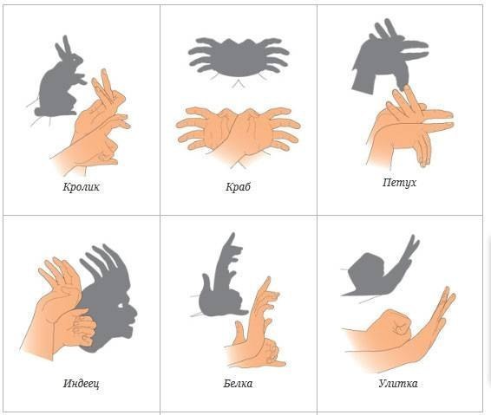
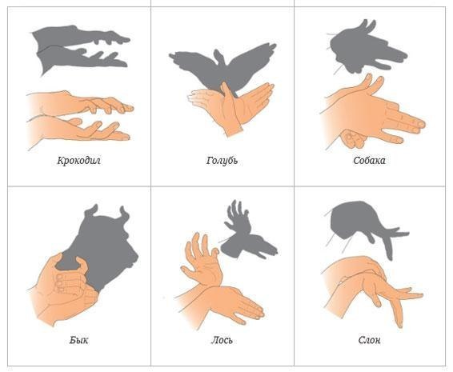
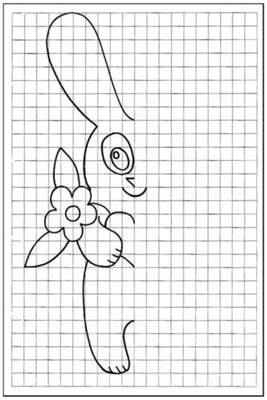Дорисовывание картинок способствует как развитию тонкой моторики, так зрительной ориентации
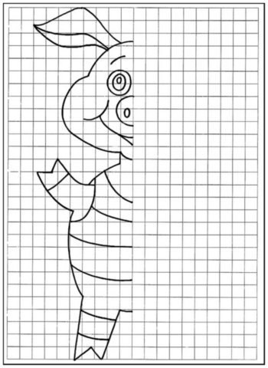
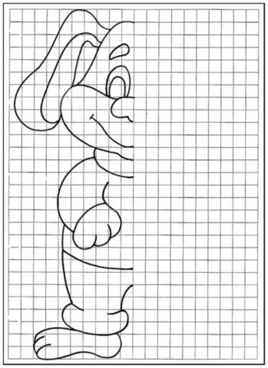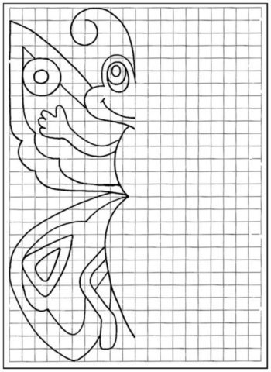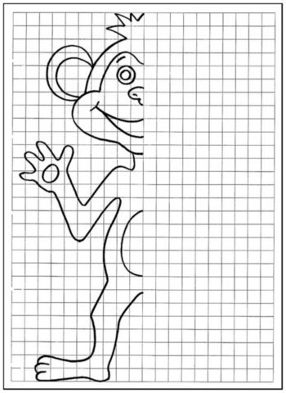

Литература:
- Т.А.Воробьева, О.И.Крупенчук. Мяч и речь. Санкт-Петербург, 2001,
- О.В.Узорова, Е.А.Нефедова. Пальчиковая гимнастика. Москва, 2002.
- С.В.Игнатова, Н.В.Илларионова. Театр теней своими руками. 2008.
- Г.А.Османова. Новые игры с пальчиками для развития мелкой моторики. Картотека пальчиковых игр. 2008.

